Xilinx如何使用ISE生成SVF文件
- 打开ISE软件，进入ISE IMPACT
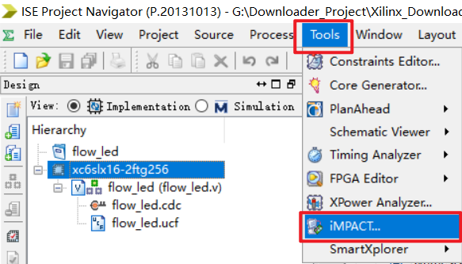
- 双击“Boundary Scan”
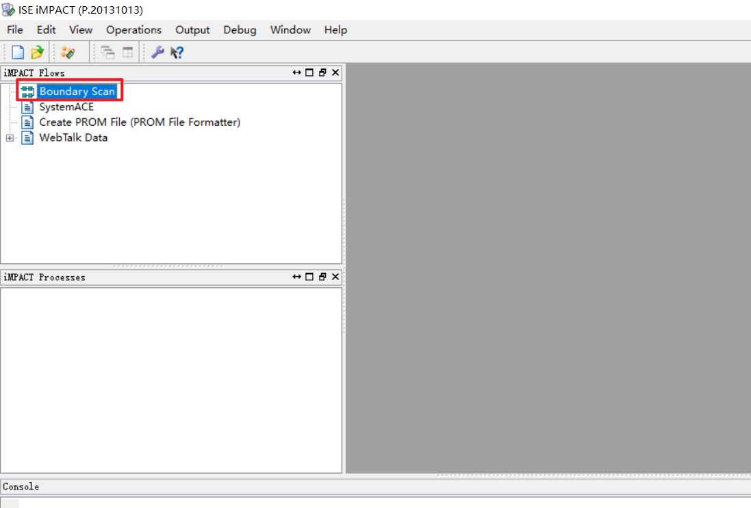
- 选择创建一个SVF文件
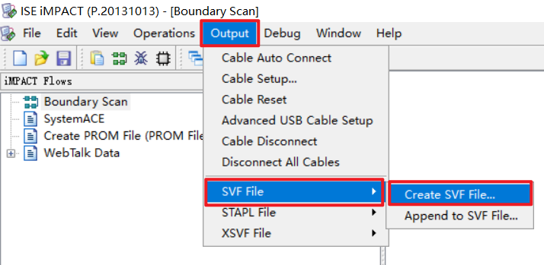
- 取个名字，保存
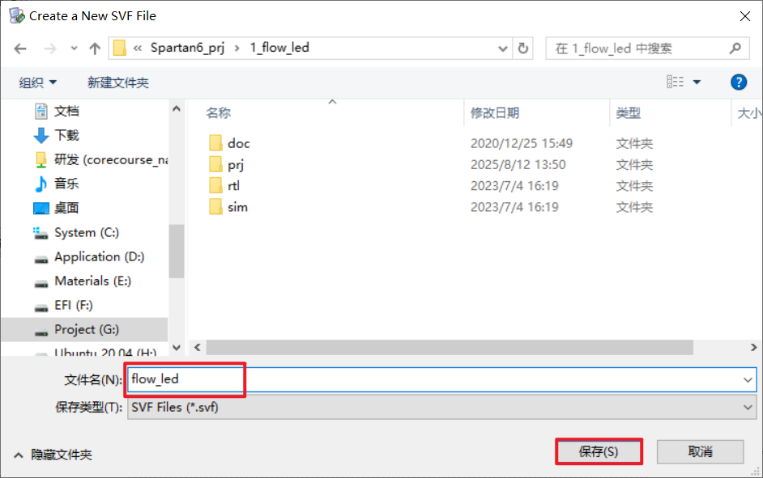
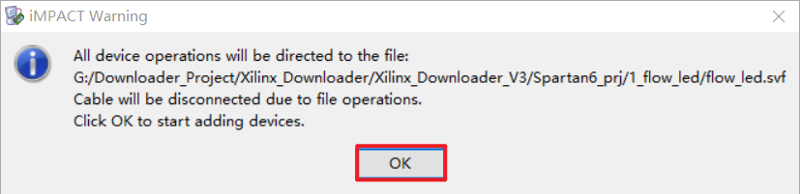
- 选择想要烧写的MCS文件对应的bit文件
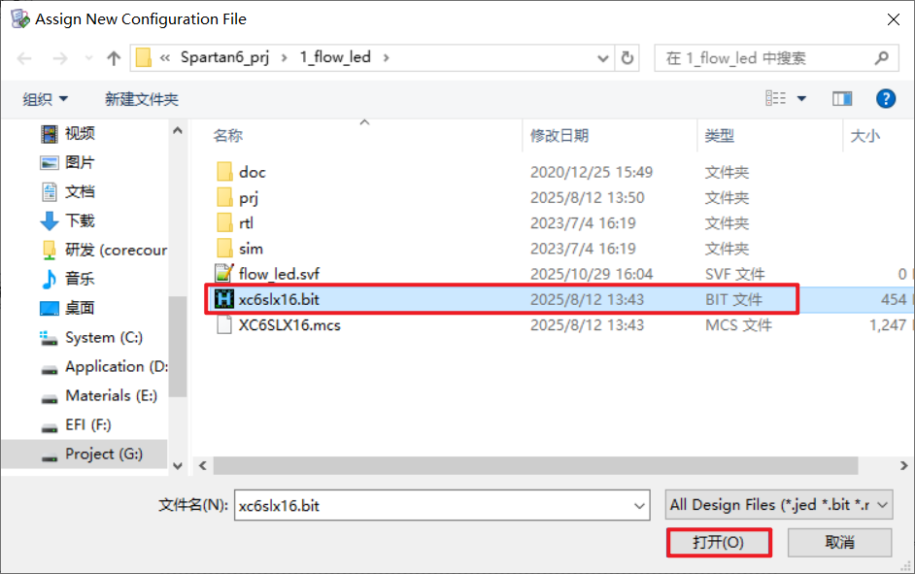
- 添加外部Flash操作，双击下图中框选的位置
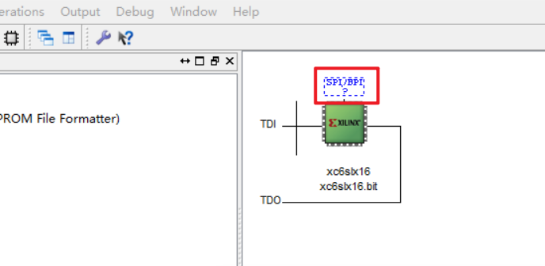
- 选择下载对应的MCS文件
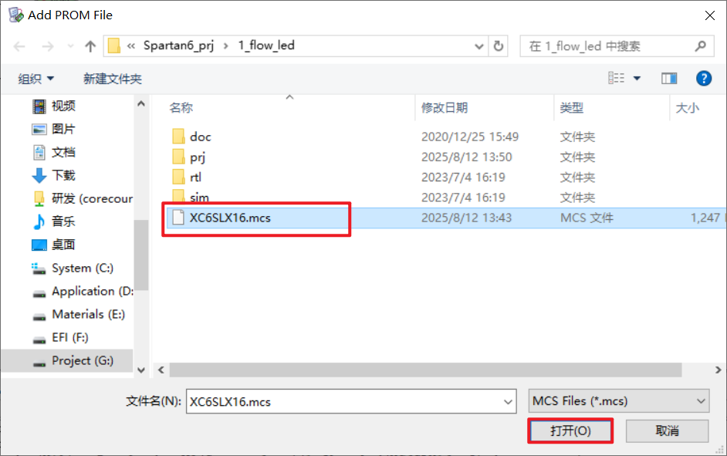
- 选择正确的Flash芯片型号，这里以S25FL128S演示
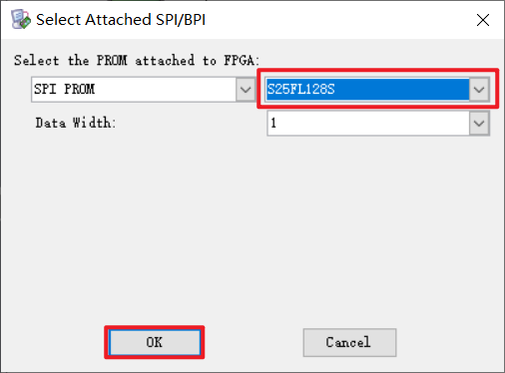
- 右键“Flash”选择“Program”
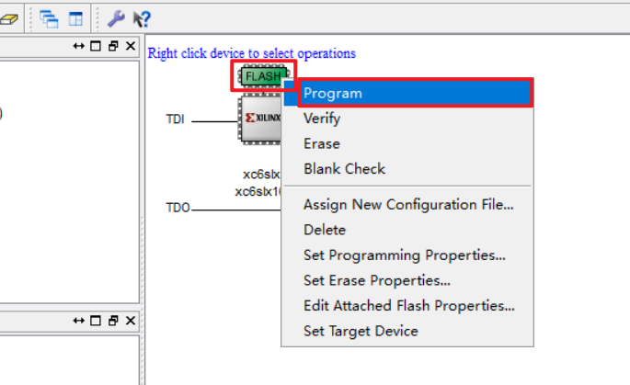
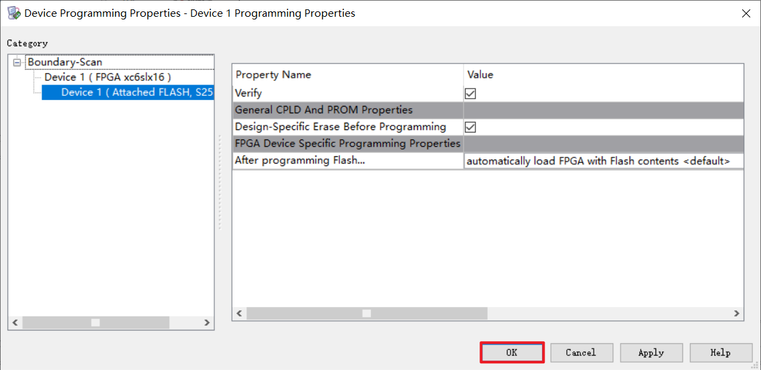
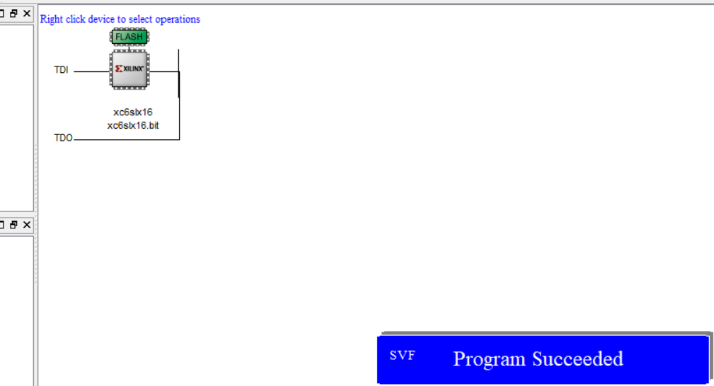
- 停止写入svf文件
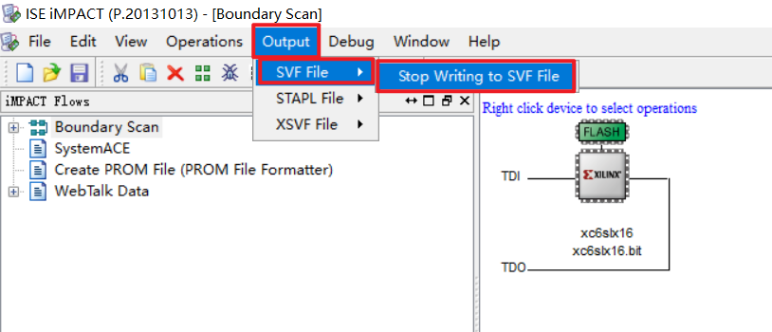
- svf文件制作完毕
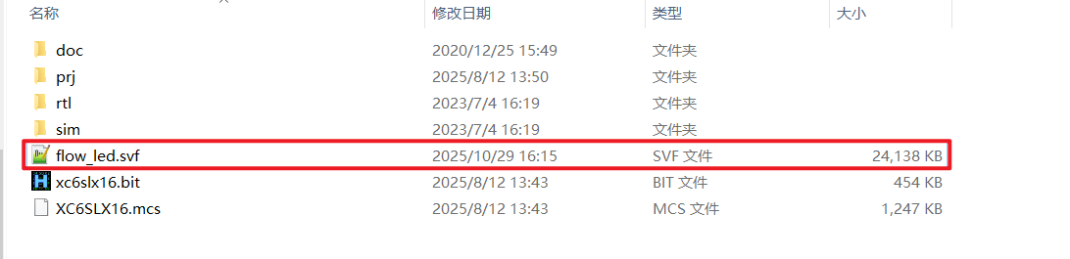
- 将文件放入SD卡内，即可使用

